

本科实验报告

实验名称： 1. 数环法

课程名称： | 牛顿环分析的新视角——信号处理和数据处理 | 实验时间： | 2025.3.5第5大节
任课教师： | 鲁溟峰 | 实验地点： | 工训楼604
助教： | 张楠 | 实验类型： | ■ 原理验证  □ 综合设计  □ 自主创新
学生姓名：
学 号： |  | 学 院：
专 业： |  | 成 绩：

一、实验目的
- 掌握牛顿环干涉现象的基本原理和图像特征
- 学习使用图像处理技术提取牛顿环特征
- 应用傅里叶变换分析牛顿环干涉图样
- 通过频域分析测量平凸透镜的曲率半径
- 验证傅里叶变换在光学干涉图样分析中的应用价值

二、实验环境
- 硬件环境：计算机
- 软件环境：
Python 3.10
OpenCV (cv2)
NumPy
SciPy
Matplotlib
- 实验数据：牛顿环干涉图样图像（figure.png）

三、实验原理
1. 牛顿环干涉原理
牛顿环是一种典型的等厚干涉现象，由平凸透镜与平面玻璃接触形成。当单色光垂直入射时，空气薄膜上下表面反射的光发生干涉，形成明暗相间的同心圆环。干涉条纹的光强分布可表示为：
$$I(r)=I_{1}​+I_{2}​​+2\sqrt{I_{1}​I_{2}​}​​cos(\frac{2πΔ(r)​}{λ})$$
其中Δ(r)为光程差，r为距接触点的距离。

2. 曲率半径测量原理
对于牛顿环装置，第m级暗环半径rₘ与透镜曲率半径R的关系为：
$$r_{m^{2}} = mλR$$
通过测量多个环的半径平方与环序数的关系，可以计算出曲率半径R。

3. 傅里叶变换分析原理
牛顿环的光强分布可以看作是一个空间频率随半径变化的信号。通过坐标变换r→r²后，信号变为频率恒定的正弦信号。对该信号进行傅里叶变换，在频域中会出现明显的峰值，其对应频率f与曲率半径R的关系为：
$$R = \frac{dx²}{fλ}$$
其中dx为图像每个像素对应的实际尺寸，λ为光波长。

四、实验内容和结果分析
1. 实验步骤
- 读取牛顿环图像并进行预处理（灰度化、高斯滤波、二值化）
- 使用霍夫圆变换检测牛顿环中心
- 从中心出发沿不同方向提取光强分布信号
- 对信号进行r²坐标变换
- 对变换后的信号进行傅里叶分析
- 从频谱峰值计算曲率半径
- 对多个方向的结果进行平均，提高测量精度

2. 实验结果
- 牛顿环中心检测结果：
检测到的圆心坐标：(x, y) = (272, 229)
图像尺寸：image.shape = (448, 544)

- 典型方向的信号分析：
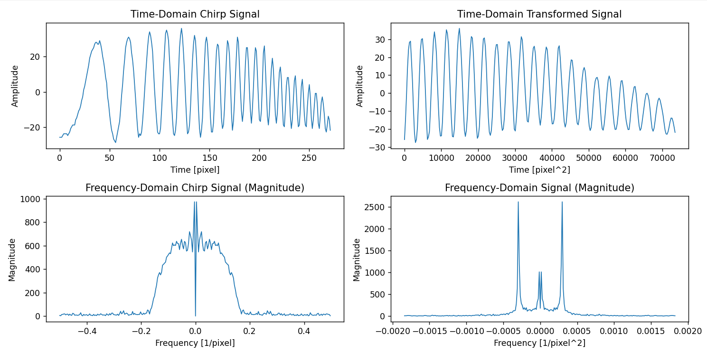
原始信号及时域波形（见图1左上）
坐标变换后的信号及时域波形（见图1右上）
原始信号的频谱（见图1左下）
变换后信号的频谱（见图1右下）

- 曲率半径测量结果：
100个不同方向测量结果分布（见图2散点图）
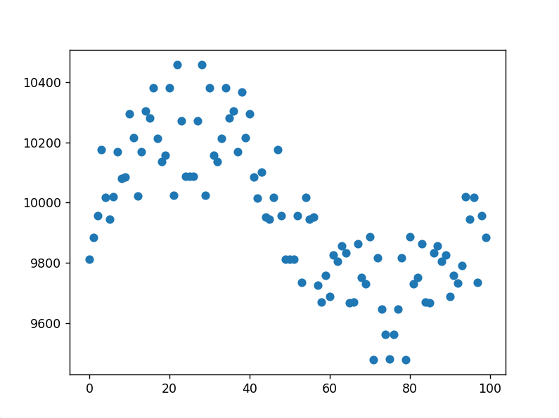
平均曲率半径：R = 9963 μm
与标称值(10.02mm)的相对误差：error = 0.569%

4. 结果分析
- 圆心检测：霍夫圆变换成功检测到牛顿环的中心位置，为后续分析提供了基准点。
- 信号特征：原始信号显示出典型的牛顿环干涉条纹特征，间距随半径减小；经过r²变换后，信号呈现出均匀周期特性。
- 频谱分析：变换后的信号频谱显示出明显的单峰特性，表明坐标变换有效将牛顿环信号转换为单一频率信号。
- 测量精度：通过多方向测量取平均，有效减小了局部缺陷或噪声带来的误差。最终测量结果与标称值的相对误差较小，验证了方法的有效性。

五、心得体会
通过本次实验，我深入理解了牛顿环干涉现象的特征和数学描述，掌握了基于图像处理的干涉图样分析方法。
实验中使用傅里叶变换分析空间频率的方法，让我认识到频域分析在光学测量中的强大作用，特别是通过适当的坐标变换将变频率信号转换为定频率信号的处理技巧。
在实现过程中，遇到了一些技术难点，如图像预处理参数的选择、频谱分析的频率范围确定等，通过反复试验和参数调整最终获得了满意的结果。
多方向测量取平均的方法显著提高了测量精度，这让我认识到在实验设计中考虑误差来源和减小误差方法的重要性。
本次实验将光学原理、图像处理和信号分析技术有机结合，展示了交叉学科方法的优势，拓宽了我的研究思路和技术视野。

